Thrips palmi

Anexo de la NIMF n.° 27

NORMAS INTERNACIONALES PARA
MEDIDAS FITOSANITARIAS

Anexo de la NIMF n.° 27 (PROTOCOLOS DE DIAGNÓSTICO PARA LAS PLAGAS REGLAMENTADAS)

Thrips palmi

(200-)

ÍNDICE

Aprobación 2
1. Información sobre la plaga 2
2. Información taxonómica 2
3. Detección 2
4. Identificación 3
4.1 Identificación morfológica de los trips adultos 3
4.1.1 Preparación de trips para el examen microscópico 3
4.1.2 Identificación de la familia Thripidae 4
4.1.3 Identificación del género Thrips 4
4.1.4 Identificación de Thrips palmi 4
4.2 Ensayos moleculares para la identificación de todos los estados de vida de Thrips palmi 10
4.2.1 Ensayo de PCR en tiempo real basado en la secuencia generada por marcador SCAR para Thrips palmi 10
4.2.2 Ensayo de PCR en tiempo real basado en la secuencia COI para Thrips palmi 10
4.2.3 Ensayo de PCR-RFLP basado en la secuencia ITS2 para nueve especies de trips incluido
Thrips palmi 11
4.2.4 Ensayo de PCR-RFLP basado en la secuencia COI para diez especies de trips incluido
Thrips palmi 11
5. Registros 12
6. Puntos de contacto para obtener información adicional 12
7. Reconocimientos 12
8. Referencias 12
Aprobación
Este protocolo de diagnóstico fue adoptado por la Comisión de Medidas Fitosanitarias el ----.

1. Información sobre la plaga
Thrips palmi Karny es una plaga polífaga de plantas, especialmente de las especies Cucurbitaceae y Solanaceae. Parece haberse originado en Asia meridional y desde allí se dispersó durante la segunda parte del siglo veinte. Actualmente se encuentra presente en toda Asia y está ampliamente dispersada en todo el Pacífico y Caribe. Aparte de eso, está presente en Norteamérica, Centroamérica, Suramérica, África y Oceanía. Para obtener información general adicional acerca de T. palmi, véase EPPO/CABI (1997) o Murai (2002).

La especie causa daños económicos a los cultivos de plantas tanto por los resultados directos de su actividad de alimentación y por los resultados de su capacidad para ser vector de tospovirus como Groundnut bud necrosis virus, Melon yellow spot virus y Watermelon silver mottle virus. Es sumamente polífaga y se ha registrado en más de 36 familias de plantas. Es una plaga de exteriores que afecta a Benincasa hispida, Capsicum annuum, Citrullus lanatus, Cucumis melo, Cucumis sativus, Cucurbita spp., Glycine max, Gossypium spp., Helianthus annuus, Nicotiana tabacum, Phaseolus vulgaris, Pisum sativum, Sesamum indicum, Solanum melongena, Solanum tuberosum y Vigna unguiculata. En invernaderos, entre los hospedantes de importancia económica se encuentran Capsicum annuum, Chrysanthemum spp., Cucumis sativus, Cyclamen spp., Ficus spp., Orchidaceae y Solanum melongena. Los trips pueden transportarse en plantas para plantar, flores cortadas y frutas de especies hospedantes así como en el embalaje.

T. palmi es casi completamente de color amarillo y su identificación se dificulta debido a su tamaño pequeño (1.0–1.3 mm), además de su gran similitud con otras especies amarillas de Thrips.

2. Information taxonómica
- Nombre: Thrips palmi Karny, 1925
- Sinónimos: Thrips clarus Moulton, 1928
Thrips leucadophilus Priesner, 1936
Thrips gossypicola Ramakrishna y Margabandhu, 1939
Chloethrips aureus Ananthakrishnan y Jagadish, 1967
Thrips gracilis Ananthakrishnan y Jagadish, 1968
- Posición taxonómica: Insecta, Thysanoptera, Terebrantia, Thripidae, Thripini

3. Detección
T. palmi tiene seis estados de desarrollo, los cuales se encuentran generalmente en diferentes hábitats:
- huevecillo en la hoja, flor y tejido de la fruta
- larva I en las hojas, flores y frutas
- larva II en las hojas, flores y frutas
- pupa I en el suelo
- pupa II en el suelo
- adulto en las hojas, flores y frutas

En el material vegetal, la mayoría de las partes de la planta que se encuentran más arriba del suelo posiblemente pueden transportar T. palmi; las partes de la planta infestadas pueden diferir según variables tales como hospedante y características individuales de la población de T. palmi.

Durante el examen visual del material vegetal para detectar la presencia de T. palmi, se debe prestar atención a cicatrices plateadas por efecto de alimentación en las superficies de las hojas de las plantas hospedantes, especialmente junto a la nervadura media y venas. Las plantas que están muy infestadas con frecuencia se caracterizan por una apariencia plateada o bronceada de las hojas, además de hojas y brotes terminales atrofiados y frutas con cicatrices y deformaciones. La detección puede dificultarse en las siguientes circunstancias:
- la infestación a bajos niveles puede manifestar pocos síntomas o síntomas que no se pueden detectar - la presencia solo de la etapa de huevecillos dentro del tejido de la planta (por ejemplo, después del
tratamiento externo el cual puede haber eliminado los estados de vida visibles).

Los especímenes individuales se recolectan de mejor forma en un fluido que se llama AGA, el cual es una mezcla de 10 partes de alcohol etílico al 60% con 1 parte de glicerina y 1 parte de ácido acético. Se pueden utilizar diversos métodos para recolectar especimenes de trips (Mantel y Vierbergen, 1996; modificado):
- los trips pueden extraerse de la planta en forma individual (hojas, flores o fruta) y con la ayuda de un cepillo fino húmedo colocarse en microtubos que contengan AGA.
- los trips pueden golpearse de las partes de la planta en una bandeja plástica pequeña (por ejemplo, una bandeja blanca para los especímenes de color oscuro o una bandeja negra para los especímenes de color claro). Los trips generalmente empiezan a caminar por la bandeja en vez de volar, lo cual dará tiempo para recogerlos con un cepillo fino húmedo. Estos se pueden ver con facilidad en la bandeja utilizando solo una lupa de mano, pero un observador con experiencia también los puede ver fácilmente a simple vista.
- las partes de la planta pueden conservarse en una bolsa plástica por 24 horas, con un pedazo de papel de filtro para absorber la condensación. La mayoría de los trips saldrán de las partes de la planta y entonces pueden recolectarse del interior de la bolsa.
- se puede utilizar un embudo Berlese para procesar el material vegetal tal como las flores, el tepe, hojarasca, musgo e incluso ramas secas de los árboles. El embudo contiene un tamiz en el cual se deposita el material vegetal. El fondo del embudo debajo del tamiz lleva a un recipiente que contiene alcohol etílico al 10%. El embudo se coloca bajo una lámpara eléctrica (60 W), y el calor y la luz harán que cualquier trip que se encuentre presente en las plantas se escape y deslice hacia el recipiente. Después de un período apropiado (8 horas para flores cortadas), el contenido del recipiente entonces puede verificarse bajo un estereomicroscopio.
- los trips pueden monitorearse (solo los adultos alados) utilizando trampas pegajosas de colores. La atracción al color varía según diferentes especies de trips, sin embargo, las trampas azules o blancas son buenas para T. palmi aunque las trampas amarillas también funcionarán. Para la preparación del portaobjeto microscópico y la identificación, los trips tendrán que extraerse de las trampas utilizando diclorometano o una sucedánea de la trementina.

No hay métodos reconocidos para extraer pupas de trips del suelo.

Si los especímenes se van a guardar, deberán transferirse a alcohol etílico al 60% y mantenerse en la oscuridad, preferiblemente a temperaturas muy inferiores a 0°C para evitar que se pierda el color.

4. Identificación
La identificación de las especies de trips mediante el examen morfológico está limitada a especímenes adultos debido a que no existen claves adecuadas para la identificación de huevecillos, larvas o pupas. Sin embargo, la presencia de larvas en muestras puede proporcionar información adicional importante tal como la confirmación de su desarrollo en las plantas hospedantes. Si el material adulto está disponible, la identificación morfológica es el método principal de identificación. El uso de este protocolo y la preparación del portaobjeto de buena calidad debería permitir la identificación segura de los T. palmi adultos tan solo mediante el examen morfológico.

En los casos en los que el material adulto no está disponible, o los especímenes adultos son atípicos o están dañados, entonces se pueden utilizar ensayos moleculares. Dichos ensayos pueden aplicarse a todos los estados de vida. Para la identificación de huevecillos, larvas o pupas mediante este método, se recomienda que se realicen por lo menos dos ensayos moleculares diferentes. Los ensayos moleculares en este protocolo se han desarrollado para fines específicos y se han evaluado contra un número limitado de especies.

4.1 Identificación morfológica de los trips adultos
4.1.1 Preparación de trips para el examen microscópico
Para el examen microscópico, los trips adultos deben montarse en el portaobjeto del microscopio. Para archivar el material en una colección de referencia es preferible macerarlo, deshidratarlo y montarlo en bálsamo de Canadá (Mound y Kibby, 1998). Sin embargo, el protocolo inicial para la preparación del portaobjeto toma tres días para completar. Para las identificaciones rutinarias, un montaje hidrosoluble resulta rápido y relativamente económico. Mound y Kibby (1998) recomiendan los siguientes pasos para el montaje de trips. Los especímenes se transfieren desde el líquido de recolección al alcohol etílico al 70% limpio. Si los especímenes están razonablemente flexibles, intente abrir las alas y enderezar las antenas utilizando microalfileres entomológicos. Se coloca una gota de montaje de Hoyers (50 ml de agua, 30 g de goma arábiga, 200 g de hidrato de cloral, 20 ml de glicerina) en un cubreobjeto de 13 mm de diámetro. Se coloca un solo trip en esta gota, lado ventral hacia arriba, y luego se presiona cuidadosamente hacia abajo el portaobjeto contra la gota. Se invierte el portaobjeto en cuanto el montaje se ha dispersado lo suficiente y luego se coloca inmediatamente en un horno entre 35 y 40ºC por lo menos durante 6 horas antes de intentar hacer el estudio. El portaobjeto debería dejarse en el horno entre 35 y 40ºC por aproximadamente 3 semanas para secar el montaje, antes de sellarlo con esmalte de uñas y rotularlo de manera apropiada.

4.1.2 Identificación de la familia Thripidae
T. palmi pertenece a la familia Thripidae, la cual incluye alrededor de 1850 especies en 260 géneros. En la mayoría de las especies, la antena tiene siete u ocho segmentos (alguna que otra vez nueve o seis); los segmentos terminales generalmente son pequeños, y los tricomas sensoriales delgados sobresalen de los segmentos III y IV (por lo general estos están bifurcados). Las alas anteriores (si existen) son generalmente delgadas, con dos venas longitudinales, cada una portando una serie de setas. El abdomen de la hembra tiene un ovipositor aserrado, el cual está volteado en el ápice. Por lo general los machos son más pequeños y pueden portar una o más áreas glandulares en sus esternitos medios.

4.1.3 Identificación del género Thrips
El género Thrips contiene casi 280 especies de todas partes del mundo, aunque el género proviene principalmente del Holártico y los trópicos del Mundo Antiguo. Los miembros del género tienen en común las siguientes características: solo dos pares de setas ocelares (estando ausente el I par); antenas con siete u ocho segmentos, III y IV con conos sensoriales bifurcados; el pronoto con dos pares (pocas veces uno o ninguno) de setas posteroangulares mayores, y con tres a cuatro pares de setas posteromarginales; la hembra es macróptera o micróptera (ocasionalmente áptera); las alas anteriores con hileras de setas en la primera vena por lo general discontinuas; metaescutelo con estrías o con esculturación reticulada, sencila campaniforme presente o ausente, pares de setas media en el margen anterior o detrás de éste; tarsos con 2 segmentos; los tergitos abdominales V a VIII con ctenidios laterales pareados, con el tergito VIII ctenidios posteromesales al espiráculo; y los esternitos y pleurotergitos con o sin setas secundarias.

En la Tabla 1 se encuentra un resumen simplificado de las características principales, la cual va acompañada de un dibujo lineal ilustrativo (Figuras 1 y 2).

La identificación de adultos puede realizarse con claves. Mound y Kibby (1998) proporcionan una clave para 14 especies de Thrips de importancia económica. Además, se encuentra disponible una herramienta de ayuda en CD-ROM para la identificación de trips, la cual incluye un sistema de identificación para 100 especies de plagas de todo el mundo basándose en la fotomicrografía (Moritz et al., 2004).

Deben encontrarse claves de los géneros más completas, que se produzcan en el ámbito regional (tales claves no se han producido para la región Afrotropical):
Asia: Bhatti (1980) y Palmer (1992) proporcionan claves para la identificación de especies de Thrips que están presentes en los trópicos asiáticos.
Australasia: Mound y Masumoto (2005) proporcionan una clave para las especies de Thrips de Australasia (pero obsérvese que en la página 42, ellos aplican erróneamente una característica de T. flavus a T. palmi: setas ocelares III juntas, detrás del primer ocelo).
Europa: zur Strassen (2003) ha producido la clave más completa y reciente para las especies de Europa (en alemán).
Norteamérica, Centroamérica y Suramérica: Nakahara (1994) proporciona una clave para especies de Thrips del Nuevo Mundo. Mound y Marullo (1996) proporcionan una clave para las especies de Thrips que se encuentran en Centroamérica, aunque solo una de estas especies es nativa de la región. Solo se encuentran en Suramérica las especies de Thrips que fueron transportadas allí mediante el comercio internacional de plantas.

4.1.4 Identificación de Thrips palmi
Características morfológicas de Thrips palmi
Bournier (1983), Sakimura et al. (1986) y zur Strassen (1989) todos proporcionan descripciones detalladas de T. palmi. Sakimura et al. (1986) presentaron una lista de los caracteres de diagnóstico principales para distinguir T. palmi de otras especies conocidas del género Thrips, y aquí se presenta una versión modificada de dicha lista:

1. Un cuerpo amarillo claro sin mancha grisácea ni café, pero con setas corporales ligeramente gruesas y negruzcas.
2. Las setas interocelares se encuentran ya sea fuera del triángulo ocelar, o tocando las líneas tangentes que conectan el ocelo anterior y cada uno los ocelos posteriores.
3. El metanoto con esculturación estriada en el área media convergente posteromedialmente.
4. Tres setas distales (rara vez dos) en la primera vena del ala anterior.
5. Tergito abdominal II con cuatro setas laterales.
6. Esternitos abdominales sin setas secundarias.
7. Tergitos abdominales II a V con setas S2 oscuras y casi iguales a S3.
8. Tergito abdominal VIII con peine completo.
9. Esternitos macho III a VII cada uno con área glandular transversal.

En la Tabla 1 se encuentra un resumen simplificado de las características principales, dicha tabla va acompañada de un dibujo lineal ilustrativo (Figuras 1 y 2).

Comparación con especies similares (especies que son amarillas, o algunas veces amarillas, sin marcas más oscuras en el cuerpo)
Dos especies de India (T. alatus y T. pallidulus) son muy similares a T. palmi, aunque se conoce poco acerca de su biología:
- Thrips alatus Bhatti – segmento antenal V es de color café uniforme (con frecuencia pálido en el extremo basal en T. palmi); tergitos abdominales III y IV con setas S2 más pálidas y débiles que S3 en ambos sexos; metanoto con esculturación estriada por lo general no convergente en la parte posterior; India, Nepal.
- Thrips pallidulus Bagnall – metanoto con esculturación medianamente reticulada, sin estriación; India.

Tres especies Paleárticas comunes (pero también con distribuciones más amplias) que pueden confundirse con T. palmi son T. flavus, T. nigropilosus y T. tabaci:
- Thrips flavus Schrank – par de setas ocelares III se encuentran dentro del triángulo ocelar (localizadas fuera del triángulo ocelar en T. palmi); la longitud del segmento antenal VI es 54–60 μm (42–48 μm en T. palmi); el metanoto con esculturación no convergente en la parte posterior; trips de flores comunes en toda Asia, Europa.
- Thrips nigropilosus Uzel – tres setas laterales en el tergito abdominal II; sin sencila campaniforme (poros metanotales) en el metanoto (presente en T. palmi); con frecuencia con marcas abdominales oscuras (T. palmi tiene el cuerpo pálido); tergitos abdominales IV a V con un par de setas medias (S1), 0.5 veces más largos que la longitud promedio de estos tergitos (0.3 veces menos que en T. palmi); especies que se alimentan de las hojas comunes, algunas veces plaga de invernadero, Asia, Australasia, África del Este, Europa, Norteamérica.
- Thrips tabaci Lindeman –tres setas laterales en el tergito abdominal II; sin sencila campaniforme (poros metanotales) en el metanoto (presente en T. palmi); por lo general cuatro (de vez en cuando dos a seis) setas en la mitad distal de la primera vena del ala anterior; su color varía mucho; plaga polífaga con distribución mundial.

Dos especies europeas adicionales (T. alni y T. urticae) se encuentran con menos frecuencia pero pueden confundirse con T. palmi. Las hembras de T. alni son particularmente similares en morfología a las de T. palmi.
- Thrips alni Uzel – tergitos abdominales II a V con setas S2 pálidas (oscuras en T. palmi); seta S2 mucho más débil que seta S3 en el tergito V (estas setas son casi iguales en T. palmi); seta S1 casi igual a seta S2 en el tergito VIII (S1 es mucho más débil que S2 en T. palmi); segmento antenal V es color café uniforme; el macho con áreas glandulares angostas y ovaladas en esternitos abdominales III a VI (áreas glandulares amplias y transversas presentes en esternitos III a VII en T. palmi); limitado a las hojas de Alnus, Europa, Siberia, Mongolia.
- Thrips urticae Fabricius – un par de setas en el margen anterior del pronoto casi el doble de longitud (por lo general más de 30 μm) como cualquiera de las setas discales (no tanto en T. palmi, siempre menos de 25μm); tergitos abdominales generalmente con un área media grisácea; no tiene poros anteriores en el tergito abdominal IX (por lo general presente en T. palmi); limitada a Urtica dioica, Europa.

La morfología de los trips está sujeta a variaciones incluso dentro de una sola especie. Los caracteres de T. palmi que se proporcionan en este protocolo permitirán al usuario identificar esta especie. No obstante, algunos caracteres en ocasiones están sujetos a variaciones ligeras. De este modo, en T. palmi el color de la antena puede variar del estado más comúnmente conocido (como se ilustra en la Figura 2.1), como puede el número de setas distales en el ala anterior, etc.

Tabla 1: Características para el diagnóstico de los géneros Thrips y T. palmi

Los especímenes pueden reconocerse como Thrips por la combinación de los siguientes caracteres (véase la Figura 1 para la ubicación de los diversos rasgos):

Antena | compuesta de siete u ocho segmentos distintos: segmentos III y IV con tricomas bifurcados o conos sensoriales | (Figs. 2.1  y 2.2)
cabeza | con dos pares de setas ocelares (II y III); falta el par I | (Fig. 2.3)
pronoto | con dos pares de setas posteroangulares | (Fig. 2.4)
ala anterior | 1ª vena – hilera de setas con espacios (mayoría de las especies) | (Fig. 2.5)
tergitos abdominales V a VIII | con ctenidios pareados (peines – cada uno compuesto de una serie de protuberancias) | (Fig. 1)
tergito abdominal VIII | con ctenidios posteriores y medios al espiráculo | (Fig. 2.6)

Los especímenes pueden identificarse como Thrips palmi Karny por la presencia de los siguientes caracteres:

Color del cuerpo | cuerpo de color amarillo claro sin áreas oscuras en la cabeza, tórax o abdomen: segmentos antenales I y II son pálidos | (Fig. 2.1)
segmento antenal V | generalmente amarillento en el extremo basal ⅓ a ½ | (Fig. 2.1)
segmento antenal VI | longitud = 42–48μm | (Fig. 2.1)
cabeza: par de setas ocelares III | con sus bases fuera o tangencial al triángulo ocelar | (Fig. 2.3)
ala anterior: 1ª vena | con dos o tres setas en la mitad distal | (Fig. 2.5)
metanoto | con un par de poros metanotales (sencila campaniforme); con esculturación estriada, generalmente convergente en la parte posterior | (Fig. 2.7)
pleurotergitos abdominales | protuberancias sin microtrichia; setas secundarias ausentes | (Fig. 2.8)
tergito abdominal II | con cuatro setas laterales | (Fig. 2.9)
tergitos abdominales III y IV | S2 casi igual a S3 | (Fig. 2.10)
tergito abdominal VIII | con peines posteromarginales completos de microtrichia | (Fig. 2.6)
tergito abdominal IX | generalmente con dos pares de poros (anterior y medio) | (Fig. 2.11)
macho: esternitos | áreas glandulares transversales en esternitos III a VII | (Fig. 2.12)

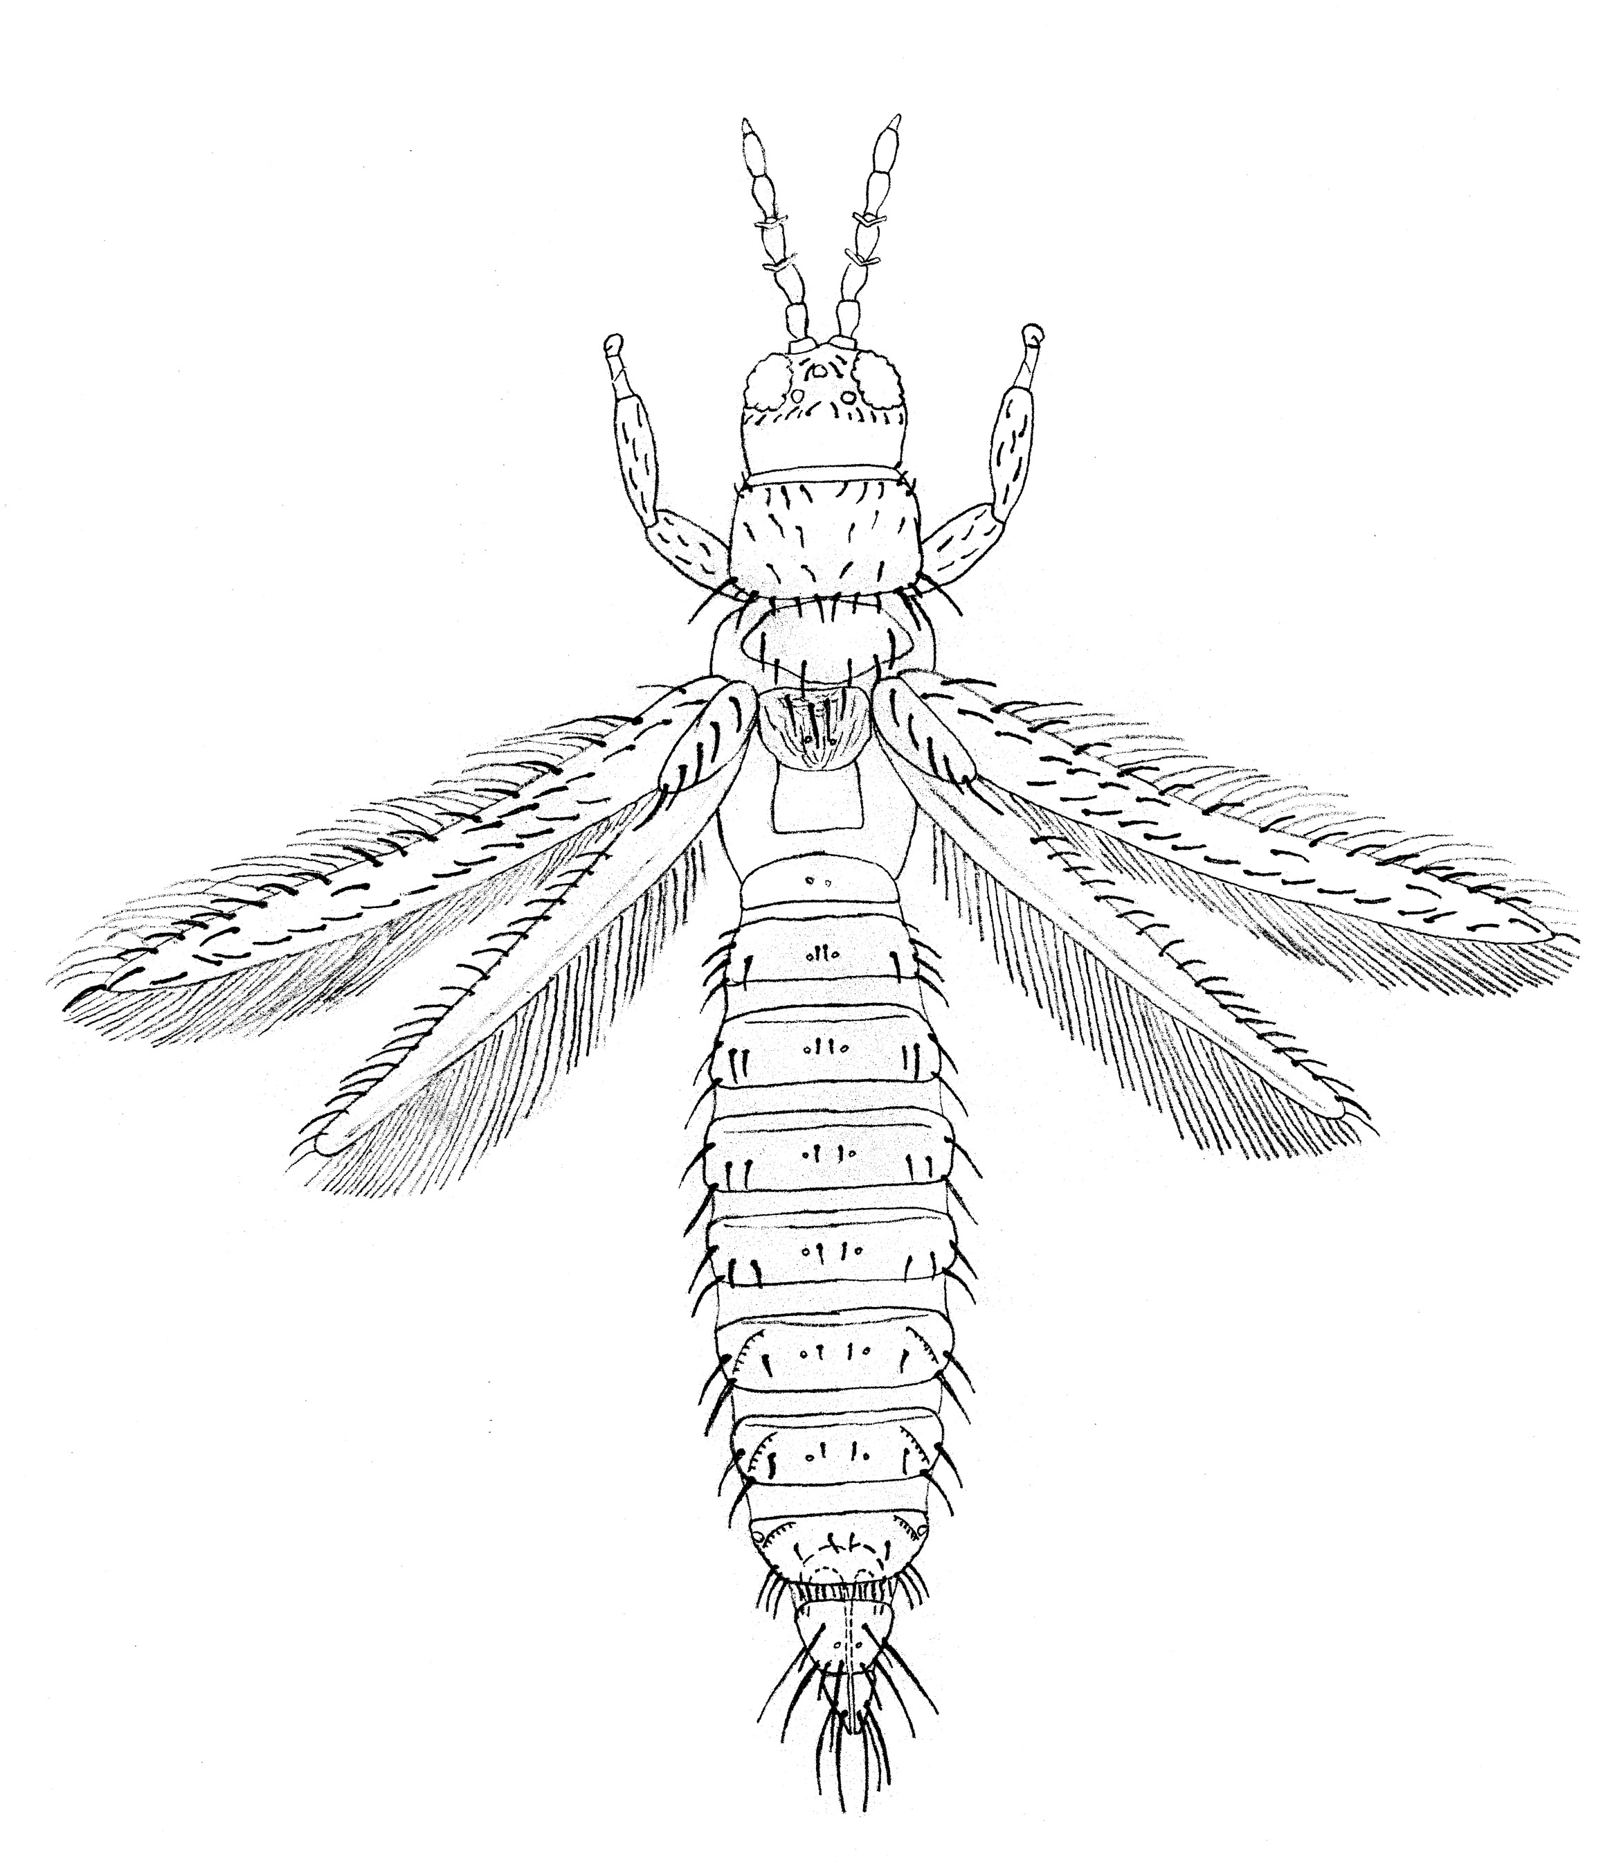
segmento antenal V
setas ocelares
ocelos
pronoto
seta posteroangular
ala anterior
1ª vena
ctenidios
tergito abdominal VIII
mesonoto
metanoto
ovipositor (ventral)
segmento antenal IV (con conos sensoriales bifurcados)
antenas
2ª vena
peine posteromarginal
setas posoculares
tergito abdominal II
tergitos (vista dorsal); pleurotergitos laterales, esternito ventral
Figura 1. Ubicación de los caracteres generales deThrips (♀ – vista dorsal)
espiráculo

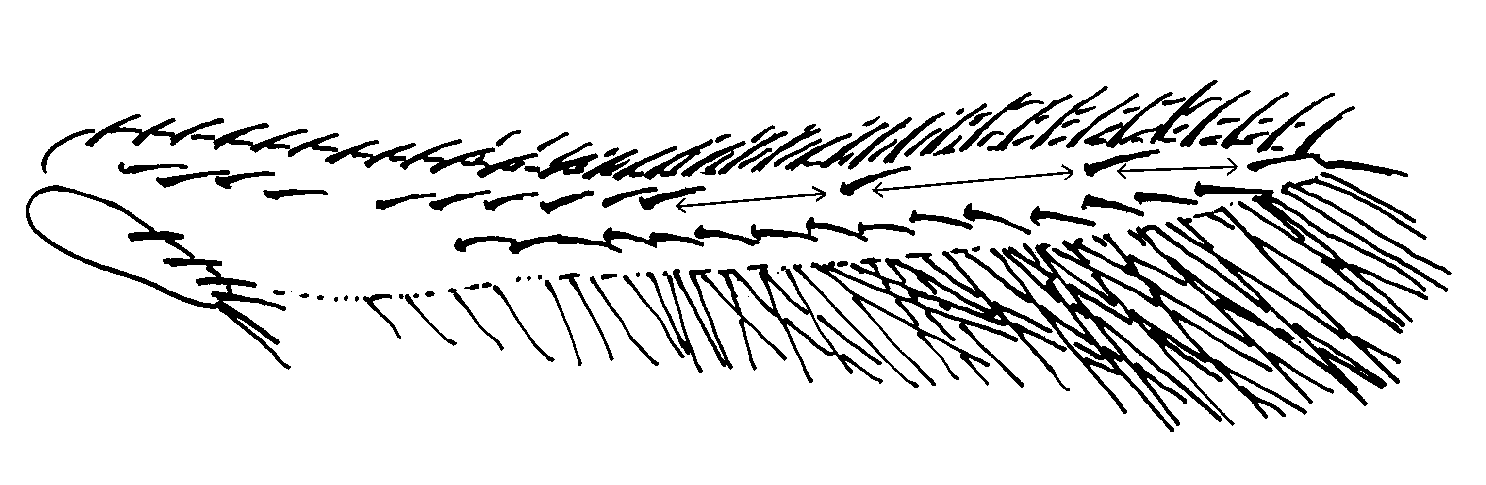
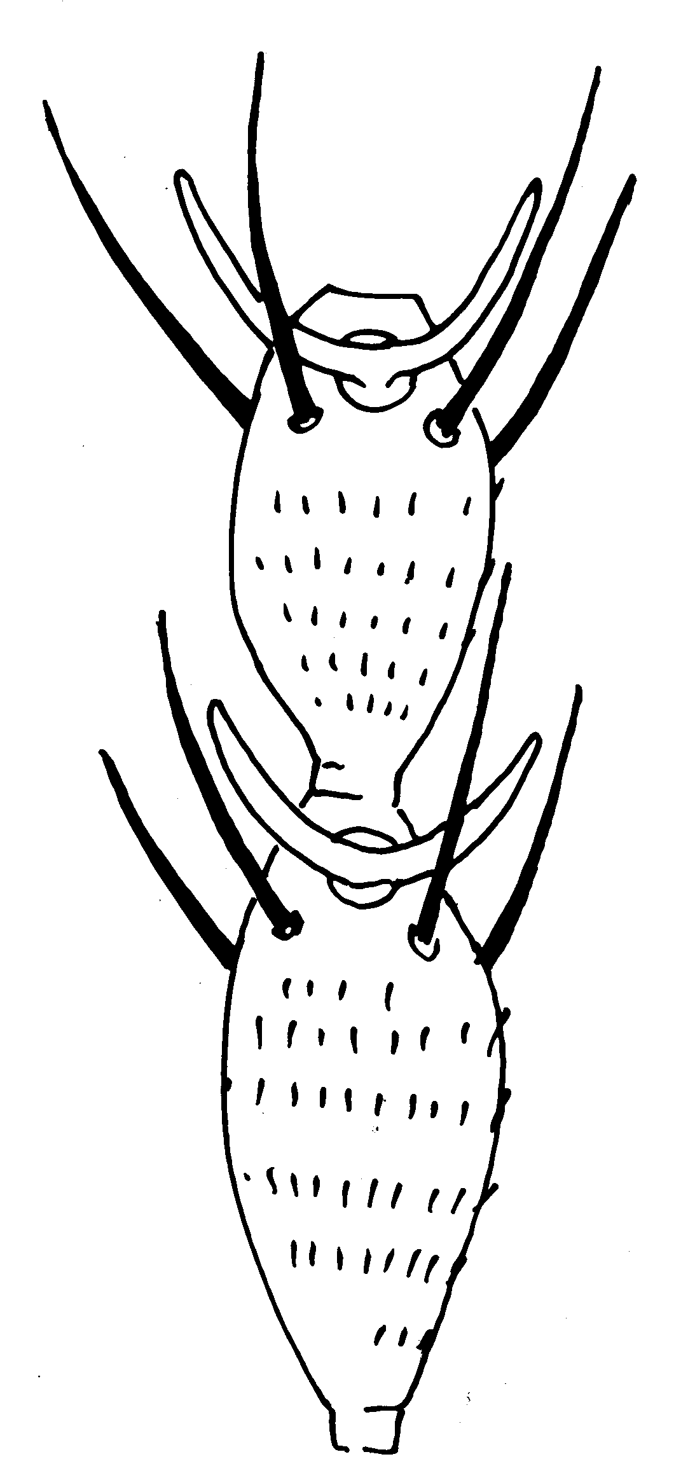
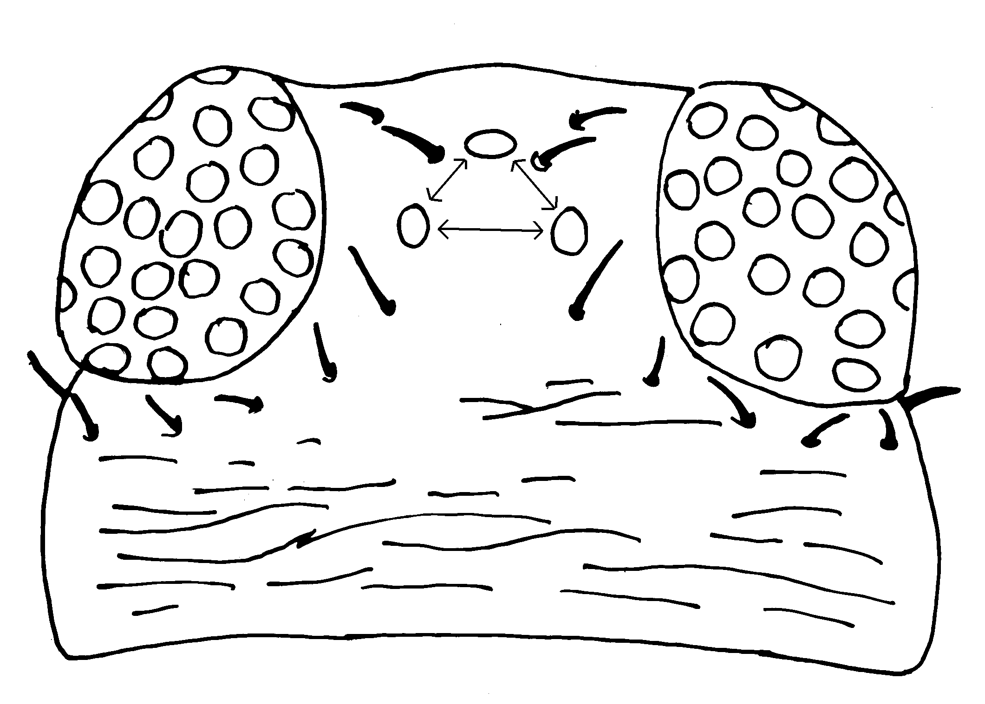
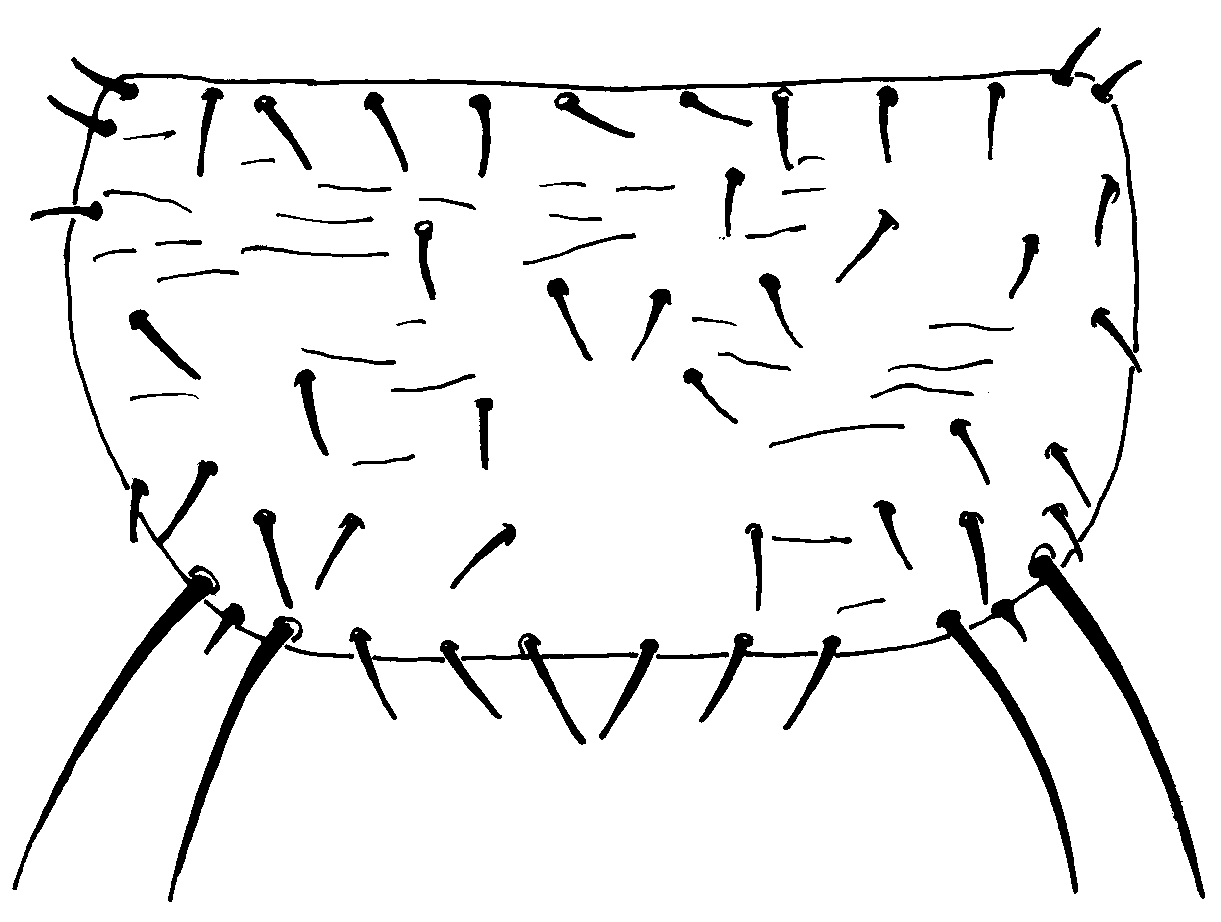
Figura 2. Caracteres de Thrips palmi (dibujado por S. Kobro, Norwegian Crop Protection Institute, Noruega)
III
IV
(2) Antena: segmentos III y IV con conos sensoriales bifurcados
(3) Cabeza: con dos pares de setas ocelares (falta el par I)
par de setas ocelares II
par de setas ocelares III
(4) Pronoto: dos pares de setas posteroangulares
tres setas distales
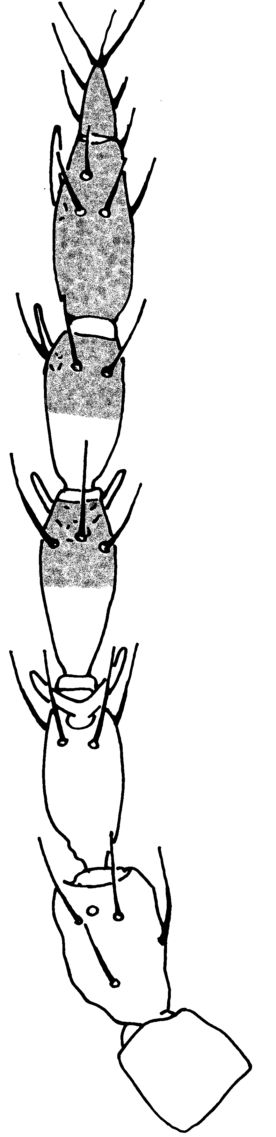
conos sensoriales bifurcados
(5) ala anterior: primera vena – hilera de setas con espacios en mitad distal (la mayoría de las especies)
(1) Antena: siete segmentos; longitud del segmento VI:
42–48 μm.

Fig. 2 continúa.

ctenidios
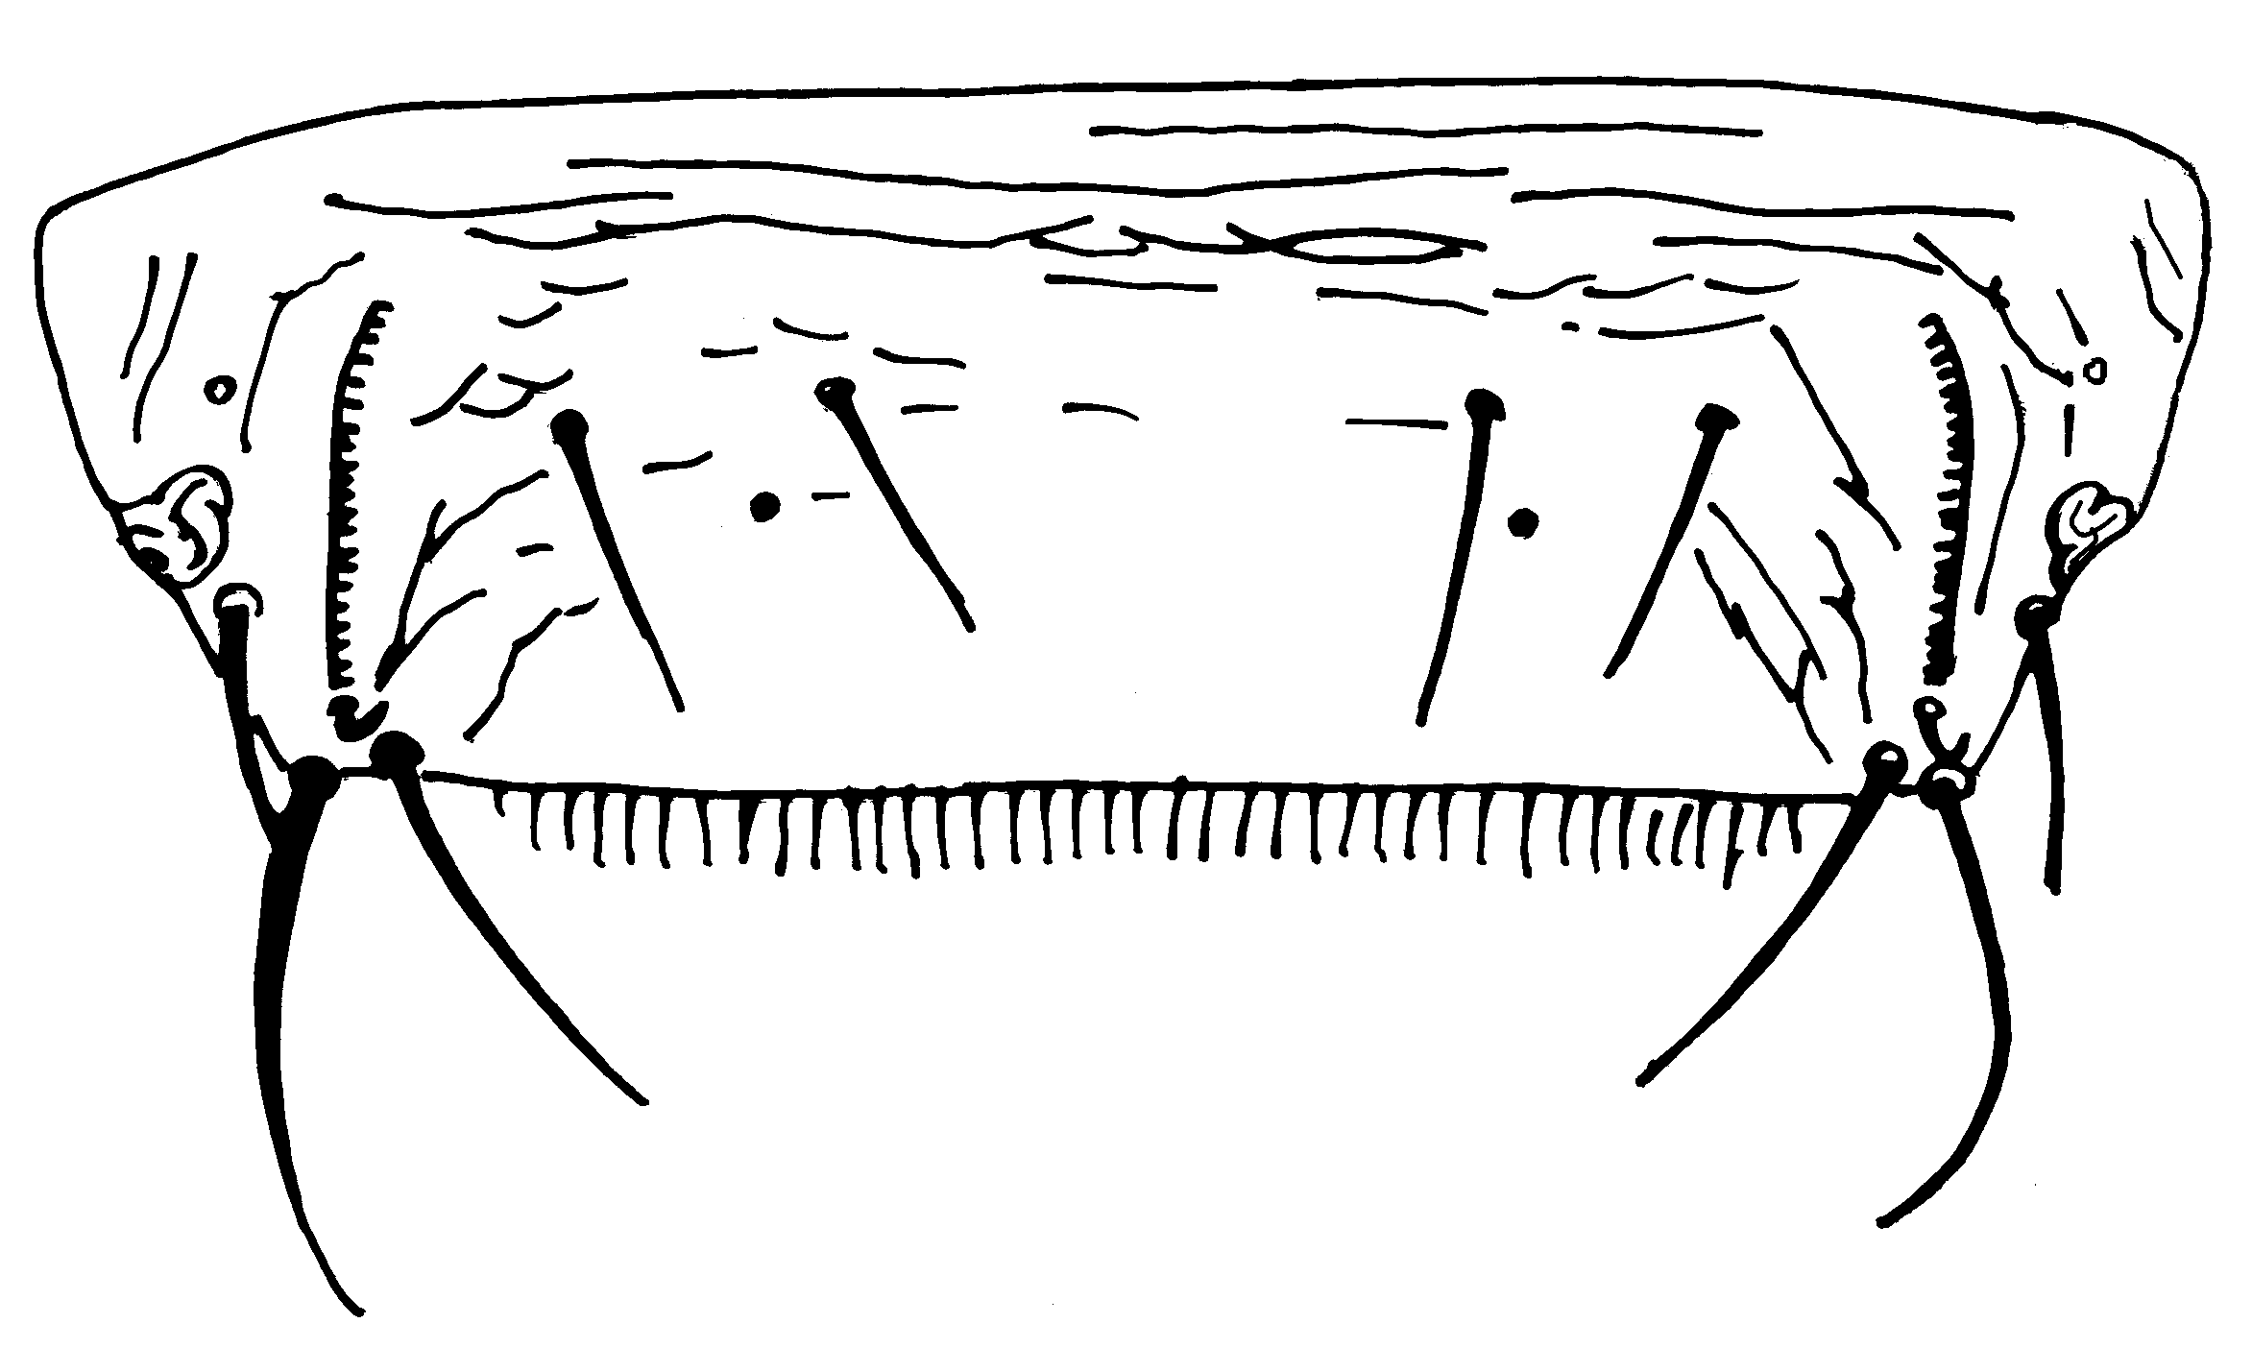
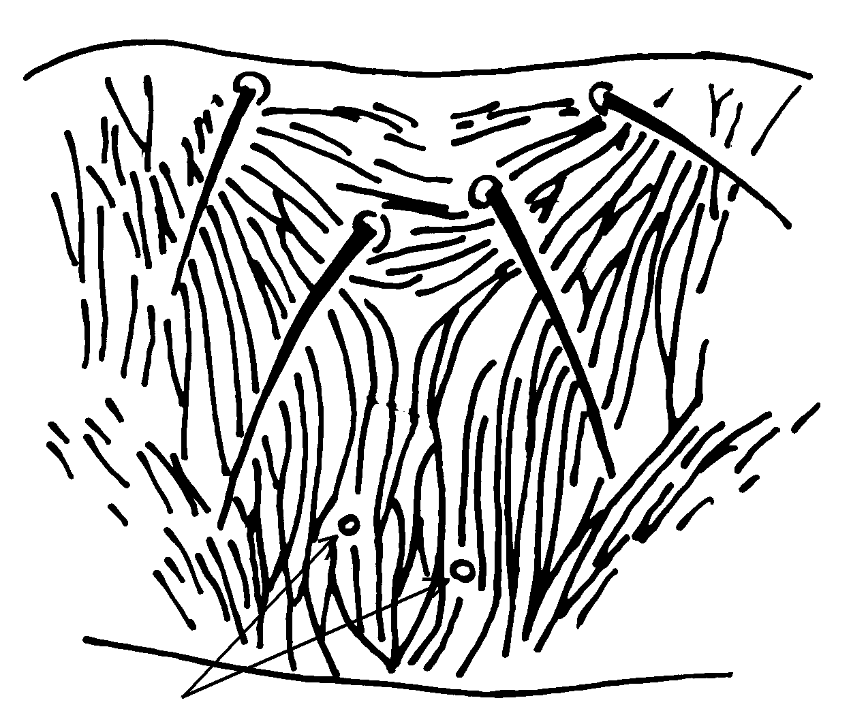

espiráculo

peine completo
Poros metanotales

esculturación convergente

(7) Metanoto

(6) Tergito abdominal VIII: abertura del espiráculo anterior al ctenidio lateral

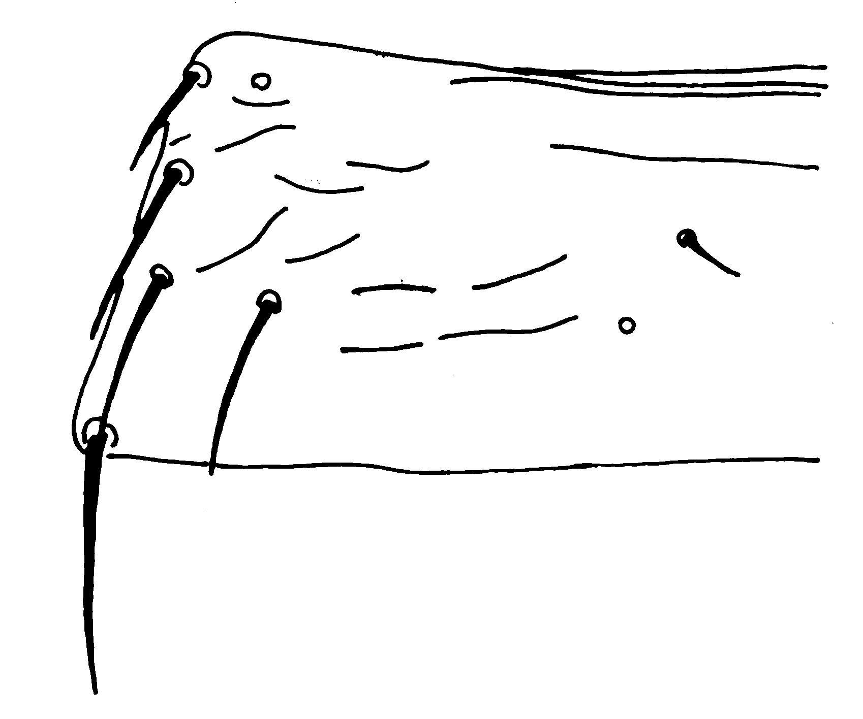
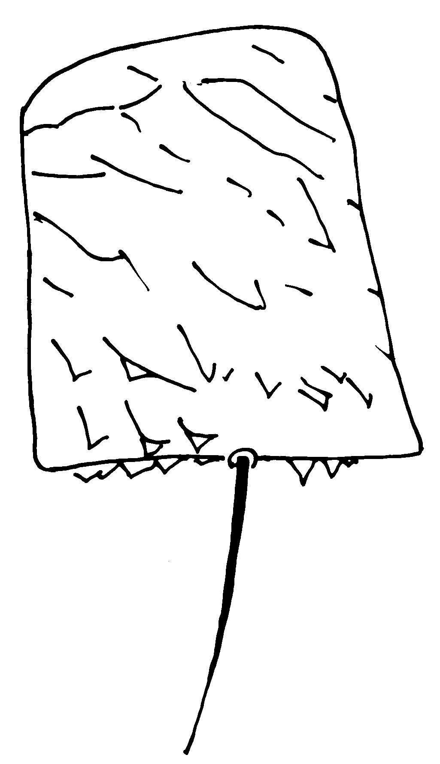

cuatro setas en una hilera

(9) Tergito abdominal II: cuatro setas laterales
(8) Pleurotergito abdominal

Dos pares de poros

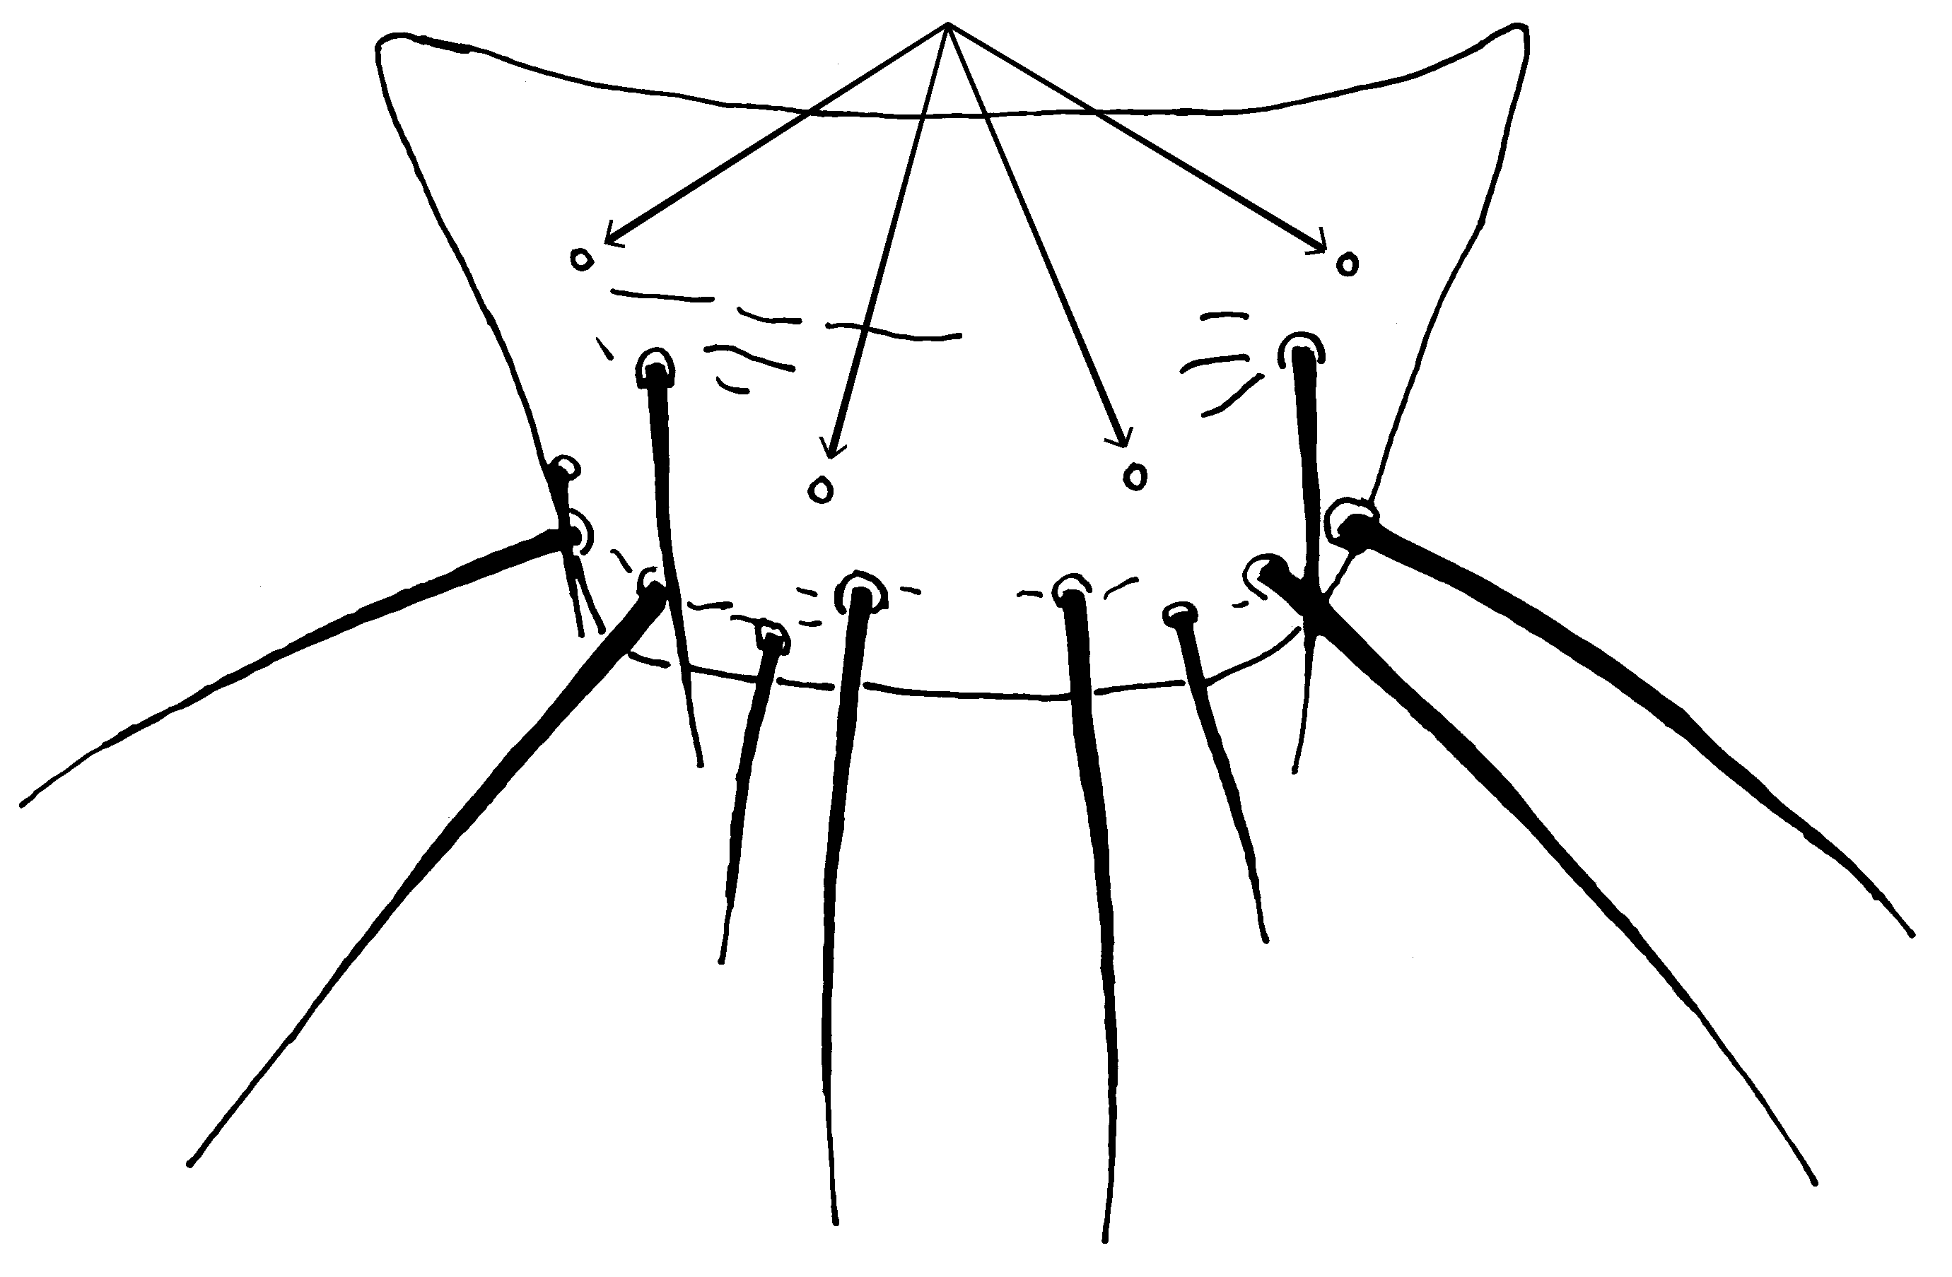
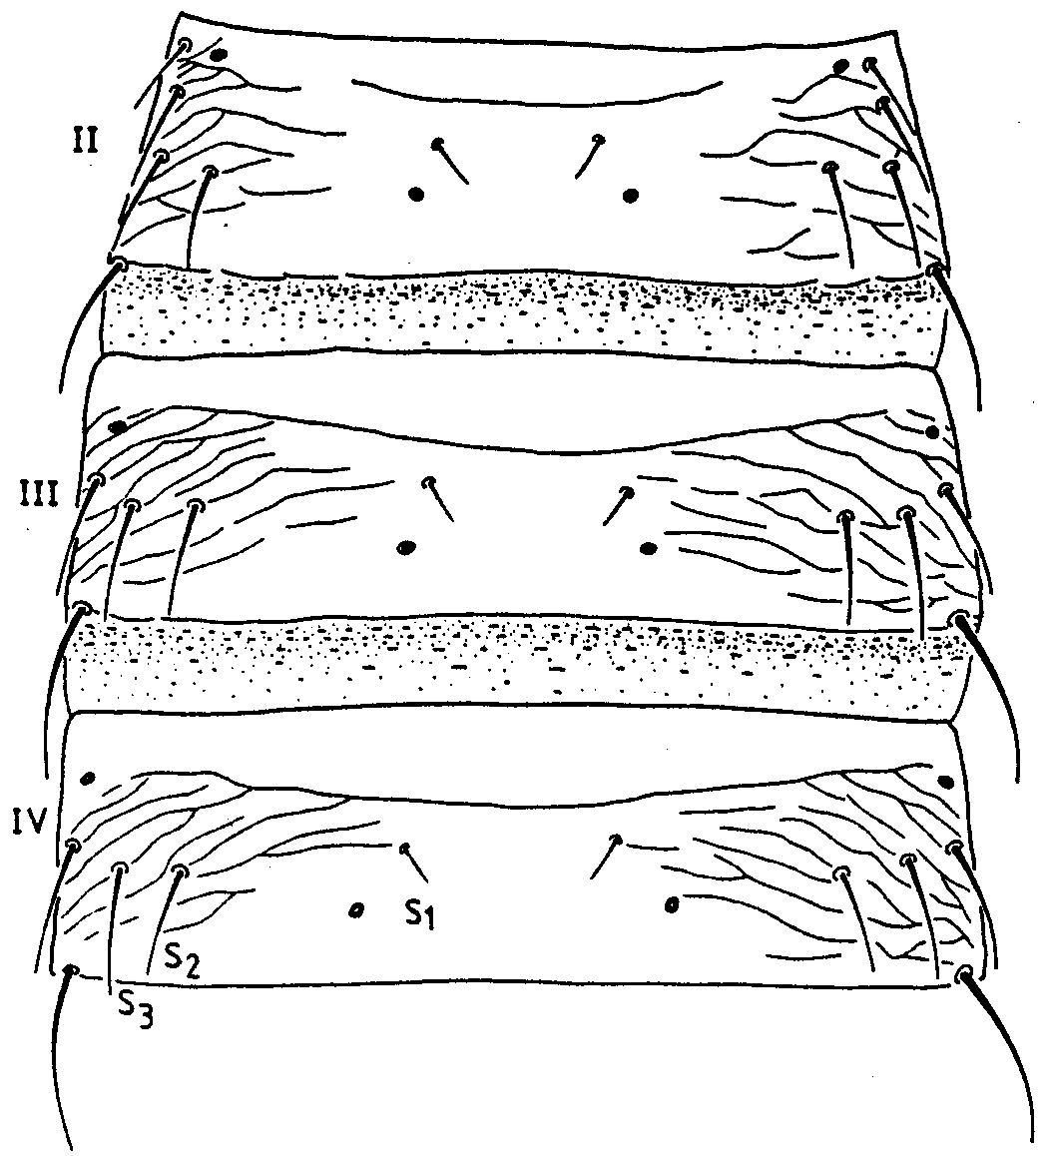

(11) Tergito abdominal IX

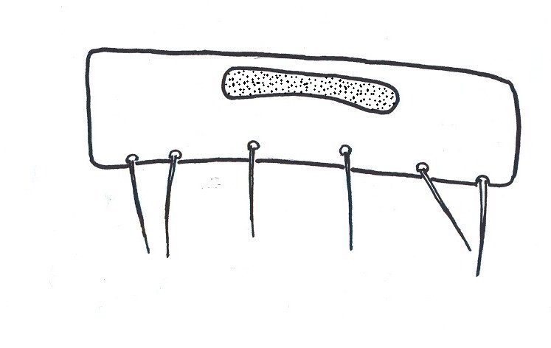

(10) Tergitos II a IV, hembra: S2 casi el mismo tamaño que S3 (de zur Strassen, 1989).

(12) Esternito V del macho
4.2 Ensayos moleculares para la identificación de todos los estados de vida de Thrips palmi
Se han publicado cuatro ensayos moleculares que se pueden utilizar en el discernimiento de T. palmi, los cuales se describen abajo. También se encuentra disponible un sistema de identificación en CD-ROM e incluye datos moleculares para un número de especies de trips (Moritz et al., 2004). La especificidad de cada ensayo se describe abajo. Este indica la especie de trips que se evaluó con cada ensayo y el uso original para el cual se diseñó el ensayo.

Requisitos para los controles
Con todos los métodos moleculares es esencial el uso de controles apropiados; se debería incluir un extracto de T. palmi positivo y validado, como muestra adicional para asegurar que la amplificación ha tenido éxito. La amplificación por PCR, ya sea con TaqMan o PCR-RFLP, también debería realizarse en una muestra sin plantilla en donde se reemplace el extracto de ADN con agua. Este control negativo precave contra una posible contaminación del reactivo y falsos positivos.

Extracción de ADN
El ADN puede extraerse de los huevecillos individuales, adultos, pupario o larvas. El ADN se extrae utilizando métodos de extracción de ADN adecuados para insectos. Por ejemplo:
- los trips pueden molerse en un tampón de lysis en un microtubo, utilizando un miocromorterero y luego se utiliza el High Pure PCR Template Preparation Kit (Roche) de acuerdo a las instrucciones en el protocolo para tejido de mamífero. El ADN se eluye con 50 μl de 10 mM Tris, pH 8.5.
- otra posibilidad es que se muela el trip en 50 μl de agua libre de nucleasas antes de añadir 50 μl de un compuesto 1:1 (volumen por volumen) de resina Chelex 100 (Bio-Rad) y agua libre de nucleasas, y luego se calienta a 95ºC durante 5 min y se centrifuga a 11,000 g durante 5 min. El sobrenadante se transfiere a un microtubo nuevo y se almacena a −20ºC.

4.2.1 Ensayo de PCR en tiempo real basado en la secuencia generada por marcador SCAR para Thrips palmi
Este ensayo fue diseñado por Walsh et al. (2005) como un ensayo específico para una especie, para uso de las autoridades fitosanitarias de Inglaterra y el país de Gales contra T. palmi. Se evaluó analizando el ensayo contra 21 otras especies de trips, incluidas diez en el género Thrips. Estas eran en su mayoría, pero no exclusivamente, especies europeas.

Metodología
Los iniciadores de la PCR y sondas TaqMan específicos para T. palmi que se utilizan en este ensayo son los siguientes:
Iniciador de PCR: P4E8-362F (5’-CCGACAAAATCGGTCTCATGA-3’)
Iniciador de PCR: P4E8-439R (5’-GAAAAGTCTCAGGTACAACCCAGTTC-3’)
Sonda TaqMan: P4E8-385T (FAM 5’-AGACGGATTGACTTAGACGGGAACGGTT-3’ TAMRA).

Las reacciones de la PCR en tiempo real se establecen utilizando el estuche TaqMan PCR core reagent (Applied Biosystems) con 1μl (10–20 ng) de extracto de ADN, 7.5 pmol de cada iniciador y 2.5 pmol de sonda en un volumen total de 25μl. Las placas realizan los ciclos en condiciones genéricas del sistema (10 min a 95°C y 40 ciclos de 1 min a 60°C, 15 s a 95°C) ya sea en un equipo ABI Prism 7700 o ABI 7900HT Sequence Detection Systems (Applied Biosystems), utilizando recolección de datos en tiempo real. Los valores de Ct menores de 40 indican la presencia de ADN de T. palmi.

4.2.2 Ensayo de PCR en tiempo real basado en la secuencia COI para Thrips palmi
Este ensayo fue diseñado por Kox et al. (2005) como un ensayo específico para una especie, para uso de las autoridades fitosanitarias de Países Bajos contra T. palmi. Se evaluó analizando el ensayo contra 23 otras especies de trips, incluidas 11 en el género Thrips. Estas eran en su mayoría, pero no exclusivamente, especies europeas.

Metodología
Los iniciadores de la PCR y sondas TaqMan específicos para Thrips palmi que se utilizan en este ensayo son los siguientes:
Iniciador de PCR: Tpalmi 139F* (5’-TCA TGC TGG AAT TTC AGT AGA TTT AAC-3’)
Iniciador de PCR: Tpalmi 286R* (5’-TCA CAC RAA TAA TCT TAG TTT TTC TCT TG-3’)
Sonda TaqMan: TpP (6-FAM 5’-TAG CTG GGG TAT CCT CAA-3’ MGB)
* Se han ajustado los iniciadores para obtener una mejor sensibilidad. (NB: “R” indica “ya sea A o G”.)

La mezcla de reacción 25 μl contiene: 12.5 μl de 2x Taqman Universal master mix (Applied Biosystems), 0.9 μM de cada iniciador, 0.1 μM de sonda Taqman, 1.0 μl de ADN. La PCR en tiempo real se realiza en un instrumento adecuado para la detección del reporte de fluorescencia, tal como el equipo ABI Prism 7700 ó 7900 Sequence Detection Systems (Applied Biosystems) utilizando las siguientes condiciones: 10 min a 94°C; luego 40 ciclos de 15 s a 94°C y 60 s a 60°C. Los valores de Ct menores de 40 indican la presencia de ADN de T. palmi.

4.2.3 Ensayo de PCR-RFLP basado en la secuencia ITS2 para nueve especies de trips incluido Thrips palmi
Este ensayo (Toda y Komazaki, 2002) fue diseñado para separar nueve especies de trips, incluido T. palmi, que se encuentran en árboles frutales en Japón: Frankliniella occidentalis (Pergande), F. intonsa (Trybom), T. hawaiiensis Morgan, T. coloratus Schmutz, T. flavus, T. tabaci, T. palmi, T. setosus Moulton, Scirtothrips dorsalis Hood.

Metodología
Los iniciadores de la PCR (localizados en las regiones 5.8 S y 28 S flanqueando la región ITS2 de ADN ribosomal) que se utilizan en este ensayo son los siguientes:
5’-TGTGAACTGCAGGACACATGA-3’
5’-GGTAATCTCACCTGAACTGAGGTC-3’.

T. palmi genera un producto de PCR de 588-bp (de las otras especies se producen fragmentos más largos o cortos). La mezcla de reacción 20 μl está compuesta de la siguiente forma: 1 μM de cada iniciador, 250 μM de dNTPs (Promega), 1 unidad de AmpliTaq Gold DNA polimerasa (Applied Biosystems), 2 μl de tampón de reacción 10 x [con 25 mM de MgCl₂], 0.5 µl de ADN. La PCR se realizó en un termociclador tipo Peltier de 96 pozos (por ejemplo, PTC200, MJ-Research) con los siguientes parámetros: 9 min a 94ºC, 35 ciclos de 30 s a 94ºC, 30 s a 50ºC, y 1 min a 72ºC, seguido de una extensión final de 10 min a 72ºC y enfriada rápidamente a temperatura ambiente. Los productos de la PCR se analizan por electroforesis en gel de agarosa.

Se digiere 5 μl de producto de la PCR (sin purificación) con la enzima RsaI, conforme a las instrucciones del fabricante. Los productos de la PCR digeridos se separan por electroforesis en gel de agarosa.

Los tamaños de los fragmentos de restricción producidos por T. palmi cuando el fragmento ITS2 se ha digerido con RsaI son los siguientes: 371, 98, 61 y 58 bp.

4.2.4 Ensayo de PCR-RFLP basado en la secuencia COI para diez especies de trips incluido Thrips palmi
Este ensayo de Brunner et al. (2002) fue diseñado para separar diez especies de trips, incluido T. palmi, que son en su mayoría, pero no exclusivamente, especies de plagas que se han encontrado en Europa: Anaphothrips obscurus (Müller), Echinothrips americanus Morgan, Frankliniella occidentalis, Heliothrips haemorrhoidalis (Bouché), Hercinothrips femoralis (Reuter), Parthenothrips dracaenae (Heeger), Taeniothrips picipes (Zetterstedt), Thrips angusticeps Uzel, T. palmi, T. tabaci.

Metodología
Los iniciadores de la PCR (localizados en la secuencia del gen mitocondrial COI) que se utilizan en este ensayo son los siguientes:
mtD-7.2F (5’-ATTAGGAGCHCCHGAYATAGCATT-3’)
mtD9.2R (5’-CAGGCAAGATTAAAATATAAACTTCTG-3’).

Estos iniciadores amplifican un fragmento de 433-bp en todas las especies separadas por este ensayo. La mezcla de reacción 50 μl estaba compuesta de la siguiente forma: 0.76 μM de cada iniciador, 200 μM de dNTPs (Promega), 1 unidad de Taq DNA polimerasa (Roche), 5 μl de tampón de reacción 10 x [con 15 mM de MgCl2], 1 µl de ADN. La PCR se realizó en un termociclador tipo Peltier de 96 pozos (por ejemplo, PTC200, MJ-Research) con los siguientes parámetros: 1 min a 94ºC, 40 ciclos de 15 s a 94ºC, 30 s a 55ºC, y 45 s a 72ºC, seguido de una extensión final de 10 min a 72ºC y enfriada rápidamente a temperatura ambiente. Para medir el tamaño del fragmento producido después de la amplificación, puede analizarse 5 µl de producto de la PCR por electroforesis en gel de agarosa.

Se digiere 5 µl de producto de la PCR (sin purificación) con las enzimas AluI y Sau3AI en reacciones separadas conforme a las instrucciones del fabricante. Los productos de la PCR digeridos se separan por electroforesis en gel de agarosa.

Los tamaños de los fragmentos de restricción producidos por T. palmi cuando el fragmento COI se ha digerido con AluI y Sau3AI son los siguientes:
AluI: 291 y 194 bp
Sau3AI: 350 y 135 bp.

5. Registros
Deben conservarse los registros detallados en la NIMF n.º 27 (Protocolos de diagnóstico para las plagas reglamentadas).

Los registros y evidencias (en particular, especímenes montados en portaobjeto, o extractos de ADN conservados en un congelador, según corresponda) deberían conservarse por un año, en los casos en los que otras partes contratantes puedan verse afectadas en forma desfavorable por el diagnóstico.

6. Puntos de contacto para obtener información adicional
Entomology Section, Department of Diagnostics, Plant Protection Service, P.O. Box 9102, 6700 HC Wageningen, Países Bajos.
Pest and Disease Identification Team, Central Science Laboratory, Sand Hutton, York YO41 1LZ, Reino Unido.

7. Reconocimientos
El primer proyecto de este protocolo fue redactado por D.W. Collins, Pest and Disease Identification Team, Central Science Laboratory, Sand Hutton, York, YO41 1LZ, Reino Unido; G. Vierbergen, Dr. L.F.F. Kox, Plant Protection Service, Section of Entomology, Wageningen, Países Bajos; y la Ing. Agr. N.C. Vaccaro, Sección Entomología, INTA-EEA Concordia, Argentina. Los dibujos lineales de la Figura 2 fueron producidos por S. Kobro, Norwegian Crop Protection Institute, Noruega.

8. Referencias
Bhatti, J.S. 1980. Species of the genus Thrips from India (Thysanoptera). Systematic Entomology, 5: 109–166.
Bournier, J.P. 1983. Un insecte polyphage: Thrips palmi (Karny), important ravageur du cotonnier aux Philippines. Cotonnier et Fibres Tropicales, 38: 286–288.
Brunner, P.C., Fleming, C. y Frey, J.E. 2002. A molecular identification key for economically important thrips species (Thysanoptera: Thripidae) using direct sequencing and a PCR-RFLP-based approach. Agricultural and Forest Entomology, 4: 127–136.
EPPO/CABI. 1997. Thrips palmi. In I.M. Smith, D.G. McNamara, P.R. Scott y M. Holderness, eds. Quarantine Pests for Europe, 2ª edición. Wallingford, UK, CAB International. 1425 pp.
Kox, L.F.F., van den Beld, H.E., Zjilstra C. y Vierbergen, G. 2005. Real-time PCR assay for the identification of Thrips palmi. Bulletin OEPP/EPPO Bulletin, 35: 141–148.
Mantel, W.P. y Vierbergen, G. 1996. Additional species to the Dutch list of Thysanoptera and new intercepted Thysanoptera on imported plant material. Folia Entomologica Hungarica, 57 (Suppl.): 91–96.
Moritz, G., Mound, L.A., Morris, D.C. y Goldarazena, A. 2004. Pest thrips of the world: visual and molecular identification of pest thrips (CD-ROM), Centre for Biological Information Technology (CBIT), University of Brisbane. ISBN 1-86499-781-8.
Mound, L.A. y Kibby, G. 1998. Thysanoptera. An Identification Guide. 2ª edición. Wallingford, UK, CAB International. 70 pp.
Mound, L.A. y Marullo, R. 1996. The thrips of Central and South America: an introduction (Insecta: Thysanoptera). Memoirs on Entomology, International, 6: 1–488.
Mound, L.A. y Masumoto, M. 2005. The genus Thrips (Thysanoptera, Thripidae) in Australia, New Caledonia and New Zealand. Zootaxa, 1020: 1–64.
Murai, T. 2002. The pest and vector from the East: Thrips palmi. In R. Marullo, y L.A. Mound, eds. Thrips and Tospoviruses: Proceedings of the 7th International Symposium on Thysanoptera. Italia, 2–7 julio de 2001, pp. 19–32. Canberra, Australian National Insect Collection.
Nakahara, S. 1994. The genus Thrips Linnaeus (Thysanoptera: Thripidae) of the New World. USDA Technical Bulletin No. 1822. 183 pp.
Palmer, J.M. 1992. Thrips (Thysanoptera) from Pakistan to the Pacific: a review. Bulletin of the British Museum (Natural History). Entomology Series, 61: 1–76.
Sakimura, K., Nakahara, L.M. y Denmark, H.A. 1986. A thrips, Thrips palmi Karny (Thysanoptera: Thripidae). Entomology Circular No. 280. Division of Plant Industry, Florida; Dept. of Agriculture and Consumer Services. 4 pp.
Toda, S. & Komazaki, S. 2002. Identification of thrips species (Thysanoptera: Thripidae) on Japanese fruit trees by polymerase chain reaction and restriction fragment length polymorphism of the ribosomal ITS2 region. Bulletin of Entomological Research, 92: 359–363.
Walsh, K., Boonham, N., Barker, I. y Collins, D.W. 2005. Development of a sequence-specific real-time PCR to the melon thrips Thrips palmi (Thysan., Thripidae). Journal of Applied Entomology, 129 (5): 272–279.
zur Strassen, R. 1989. Was ist Thrips palmi? Ein neuer Quarantäne-Schädling in Europa. Gesunde Pflanzen, 41: 63–67.
zur Strassen, R. 2003. Die terebranten Thysanopteren Europas und des Mittelmeer-Gebietes. In Die Tierwelt Deutschlands. Begründet 1925 von Friedrich Dahl, 74: 5–277. Keltern, Goecke & Evers.

